https://doi.org/10.23913/ride.v10i20.589
Artículos Científicos
El mobbing entre congéneres en las instituciones educativas
Mobbing Between Congeners in Educational Institutions
Mobbing entre congêneres em instituições de ensino

Ma. Eugenia Sánchez Ramos
Universidad de Guanajuato, México
maru_sanchezr@hotmail.com
https://orcid.org/0000-0002-9277-0808

Resumen
El propósito de este documento es presentar mediante el análisis documental reflexiones sobre el acoso moral o mobbing en los entornos universitarios por mujeres hacia sus congéneres. El estudio cualitativo, exploratorio y descriptivo surge de dos preguntas: ¿Qué las motiva a acosar moralmente a otra mujer? ¿El acoso de la mujer es similar al del varón? La respuesta es compleja debido a la escasez de fuentes e investigaciones centradas en la mujer acosadora moral, y a la falta de casos registrados en las instituciones educativas en donde los protocolos de denuncia están dirigidos exclusivamente al acoso sexual.
El objetivo de la investigación se centra en exponer este fenómeno que se está incrementando debido a la invisibilidad de la mujer como acosadora producto del discurso actual, en donde generalmente es víctima de la violencia; sin embargo, cuando ejerce el rol contrario es aún más efectiva en paralizar y destruir de una forma sutil y silenciosa, disfrazándose en la amistad (Prieto, Carrillo y Castellanos, 2016).
La investigación es documental de enfoque cualitativo. Utilizando la metodología de caso, se acompaña de un análisis hermenéutico, al igual que de la aplicación de la entrevista a informantes clave y de la observación directa como instrumentos de recopilación de datos. El método de interpretación fue la triangulación de datos, lo cual generó las reflexiones expuestas.
Las conclusiones, por tanto, establecen nuevas líneas de investigación, ya que en los casos presentados el líder del acto está oculto y utiliza a la mujer como arma para el acoso y destrucción de sus congéneres, lo que sugiere el desarrollo de nuevos patrones de violencia con la finalidad de evadir la normatividad y los protocolos de detección. Asimismo, a partir del análisis de las fuentes se sugiere que, aunado a que es escasa, la poca investigación existente de agresiones alternativas se encuentra escondida en las publicaciones académicas, ya que la cultura machista ridiculiza la agresión de las mujeres como algo poco femenino, oculto y, a consideración de los investigadores, de poco valor.
Palabras clave: acoso, educación, institución de enseñanza, mujer y desarrollo, relaciones entre pares.

Abstract
The purpose of this document is to present through the documentary analysis reflections on the moral harassment or mobbing in university settings by women towards their peers. The qualitative, exploratory and descriptive study arises from two questions: What motivates women to morally harass another woman? Is the harassment of women similar to that of men? The response is complex due to shortages of sources and investigations centered on moral harassing women, and the lack of cases recorded in educational institutions where reporting protocols are directed exclusively to sexual harassment.
The objective of the research focuses on exposing this phenomenon that is increasing due to the invisibility of women as a bully in the current discourse, where she is generally a victim of violence; however, when she exercises the opposite role, she is even more effective in paralyzing and destroying in a subtle and silent way, disguising herself in the clutches of friendship (Prieto, Carrillo and Castellanos, 2016).
The research is a qualitatively focused documentary. It is accompanied by the results of the hermeneutic analysis of cases documented in a case study obtained from the interview. The method applied for data interpretation was triangulation method, which generated the reflections presented.
The findings, therefore, establish new lines of inquiry since in the cases presented the leader of the harassment is hidden and uses the woman as a weapon for the harassment and destruction of her congeners, suggesting the development of new patterns of violence with the purpose of evading the regulations and detection protocols. Likewise, from the analysis of the sources it is concluded that, together with the fact that it is scarce, the limited existing research of alternative aggression is hidden in academic publications as macho culture ridicules the aggression of women as something unfeminine, hidden and in consideration of low-value researchers.
Keywords: mobbing, education, educational organizations, women and development, peer relationship.

Resumo
O objetivo deste documento é apresentar, por meio de análise documental, reflexões sobre assédio moral ou assédio moral em ambientes universitários por mulheres em relação a seus pares. O estudo qualitativo, exploratório e descritivo surge de duas perguntas: O que os motiva a assediar moralmente outra mulher? O assédio às mulheres é semelhante ao dos homens? A resposta é complexa devido à escassez de fontes e pesquisas voltadas para a mulher que assedia moral, e à falta de casos registrados em instituições de ensino onde os protocolos de denúncia são direcionados exclusivamente ao assédio sexual.
O objetivo da pesquisa é expor esse fenômeno que está aumentando devido à invisibilidade das mulheres como produto perseguidor do discurso atual, onde geralmente são vítimas de violência; No entanto, quando desempenha o papel oposto, é ainda mais eficaz em paralisar e destruir de maneira sutil e silenciosa, disfarçando-se de amizade (Prieto, Carrillo e Castellanos, 2016).
A pesquisa é um documentário com abordagem qualitativa. Utilizando a metodologia do caso, é acompanhada de uma análise hermenêutica, bem como a aplicação da entrevista aos informantes-chave e a observação direta como instrumentos de coleta de dados. O método de interpretação foi a triangulação dos dados, que gerou as reflexões apresentadas.
As conclusões, portanto, estabelecem novas linhas de investigação, uma vez que, nos casos apresentados, o líder do ato está oculto e utiliza as mulheres como arma para assédio e destruição de seus companheiros, o que sugere o desenvolvimento de novos padrões de violência. para evitar regulamentos e protocolos de detecção. Da mesma forma, com base na análise das fontes, sugere-se que, além de escassa, oculte-se nas publicações acadêmicas a pouca investigação existente sobre agressões alternativas, uma vez que a cultura machista ridiculariza a agressão à mulher como algo não feminino, oculto e, para a consideração dos pesquisadores, de pouco valor.
Palavras-chave: assédio, educação, instituição educacional, mulheres e desenvolvimento, relacionamento com colegas.
Fecha Recepción: Agosto 2019 Fecha Aceptación: Diciembre 2019

Introducción
El presente trabajo es de revisión documental con enfoque cualitativo y descriptivo, tomando en cuenta fuentes relevantes sobre el abuso de poder, en específico respecto al mobbing o acoso moral ejercido por mujeres en contra de sus congéneres en las instituciones educativas. La finalidad de este estudio es definir y comprender el mobbing. A pesar de que esta dinámica es aparentemente más sutil e indetectable, además de la poca información sobre la temática de la mujer acosadora, se ha incrementado a raíz de las políticas y protocolos de detección del acoso. Esta cuestión nos lleva a tres consideraciones primordiales: 1) ¿se está encubriendo el acosador en la manipulación de la mujer?, 2) ¿el papel de la mujer acosadora no es relevante para los estudiosos del tema? y 3) ¿la estigmatización del varón acosador influye en la aceptación de esta práctica en la mujer? Si bien son preguntas que se derivan del análisis documental, los resultados señalan nuevas prácticas de hostigamiento y violencia encubierta.

El mobbing: características e identificación
La primera definición de mobbing se le atribuye al profesor Heinz Leymann, el cual se enfoca en describir las formas severas de acoso en las organizaciones. El autor entiende por mobbing “las acciones repetidas y claramente negativas que se dirigen contra los empleados de manera ofensiva y que pueden conducir a su marginación de la comunidad en el lugar de trabajo” (citado en Hirigoyen y Valls, 2001, p. 155). El acoso moral se caracteriza por actitudes abusivas que se dan de forma continua y permanente; es denigrante y tiene un efecto devastador en la integridad personal. Sin embargo, lo que lo hace imperceptible es que el abusador dirige esas acciones de forma sutil pero destructiva en pequeña dosis orientadas a que la víctima renuncie a su trabajo a través de un ambiente hostil. El modo específico de agresión, en palabras de Hirigoyen y Valls (2001), varía según los medios socioculturales. Cuanto más subimos en la jerarquía y en la escala sociocultural, más sofisticadas, perversas y difíciles de advertir son las agresiones.
En esa misma línea, Cárdenas y Trujillo (2007) hacen una revisión histórica sobre el mobbing a partir de la década de los noventa. Este par de autores refieren que los primeros estudios de Wyatt y Hare (1997) expusieron dicho fenómeno en el ámbito laboral, el cual, además, era característico de las sociedades avanzadas, y que posteriormente investigadores en psicología y psiquiatría (Rivera, 2002) se enfocaron en analizar las repercusiones de este tipo de agresión en las víctimas.
Ahora bien, en palabras de Edreira (2003), el acoso moral o mobbing en el espacio laboral tiene como finalidad intimidar, reducir, amedrentar y consumir emocional e intelectualmente a la víctima, y persigue expulsarla de la organización sin costos económicos. El origen del acoso moral puede partir de dos aspectos: de la organización o de un individuo con tendencias psicopáticas que sustentan su necesidad de agredir, controlar y destruir a otro colega. Leymann (citado en Hirigoyen y Valls, 2001, p. 155) aporta una consideración fundamental: es siempre resultado de un conflicto profesional mal resuelto.
El mobbing tiene sus diferencias en cuanto a la tipología de acoso. Retomando a Leymann (1996), este autor menciona que se caracteriza por causar sufrimiento psicológico, psicosomático y social: un individuo es acosado por uno o más personas casi diariamente y por periodos prolongados, lo que lleva a la persona a la pérdida de su trabajo. Incluso, como señalan Marín y Castro (2014), en algunos casos a costarle la vida. Edreira (2003) señala que “es una violencia limpia, no hay huellas, los testigos no ven nada” (p. 133).
Esta práctica perversa vertical, horizontal o mixta (en relación a la jerarquía ascendente, descendente o entre pares) se basa en una relación de poder, y se orienta a víctimas que son consideradas débiles. Dicho acto, además, cuenta con la particularidad de que integra participantes, los cuales pueden ser activos u observadores del acoso. Al respecto, Edreira (2003) menciona que “cuando el acosador proviene de la estructura superior jerárquica mediante estrategias de seducción, corrupción o instrucción recluta a cómplices en lo que denomina linchamiento de la víctima” (p. 134).
Siguiendo esta vez a Vartia (2002), el mobbing tiene una taxonomía en cuanto a la motivación del acosador, la cual se presenta de la siguiente manera en la figura 1.

Figura 1. Tipos de mobbing en relación a la motivación del acosador
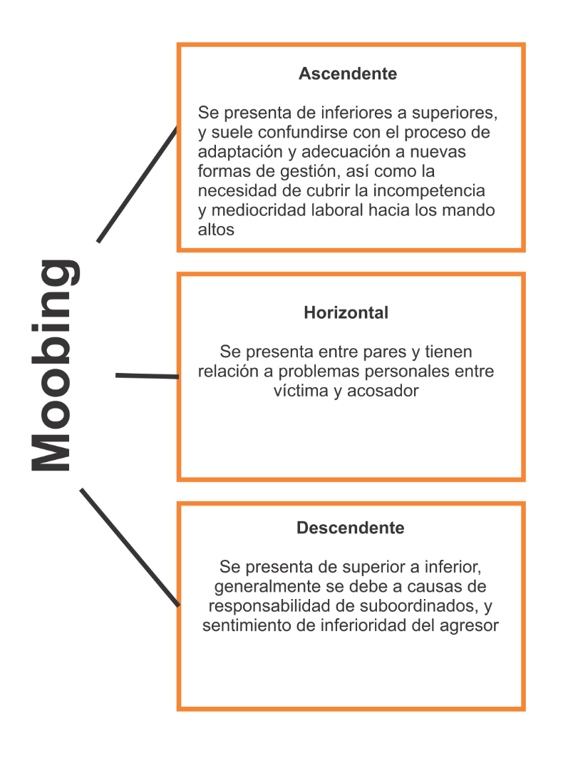
Fuente: Elaboración propia con base en Vartia (2002)
Edreira (2003, pp. 136-137) puntualiza las características del acosador, las cuales se describen a continuación en la tabla 1.

Tabla 1. Características de acosador
Característica | Descripción
Falta de empatía | Insensibles, incapaces de deprimirse y de experimentar auténticos sentimientos de duelo o tristeza. Ven al otro como a una amenaza, les falta humildad para enriquecerse y aprender de los demás, viven atemorizados por las capacidades de las personas que los rodean.
Irresponsables y carentes de sentimiento de culpa | Tienen dificultades para tomar decisiones en su vida diaria y necesitan que otras personas asuman esa responsabilidad.
Mentirosos compulsivos | Suelen llevar una doble vida y rehacen su vida privada con facilidad porque se hacen pasar por víctimas.
Megalomanía y discurso mesiánico | Discurso moralizante, exhiben valores morales irreprochables, se presentan como personas religiosas o cívicas.
Encanto personal | Tienen capacidad de seducción.
Vampirismo y estilo de vida parasitario | Siente una envidia muy intensa hacia los que parecen poseer cosas que ellos no poseen, sobre todo hacia los que gozan de la vida. Son muy pesimistas y la vitalidad de los demás le señala sus propias carencias.
Paranoia | El perverso narcisista toma el poder mediante la seducción; el paranoico por la fuerza. Manipulación premeditada: El psicópata organizacional tiene un objetivo meditado y deliberado: el poder.
Fuente: Elaboración propia con base en Edreira (2003, pp. 136-137)
Continuando con Edreira (2003) y sus valiosas aportaciones, se destacan las fases del proceso del mobbing las cuales se explican en figura 2.

Figura 2. Las cuatro fases del proceso del mobbing
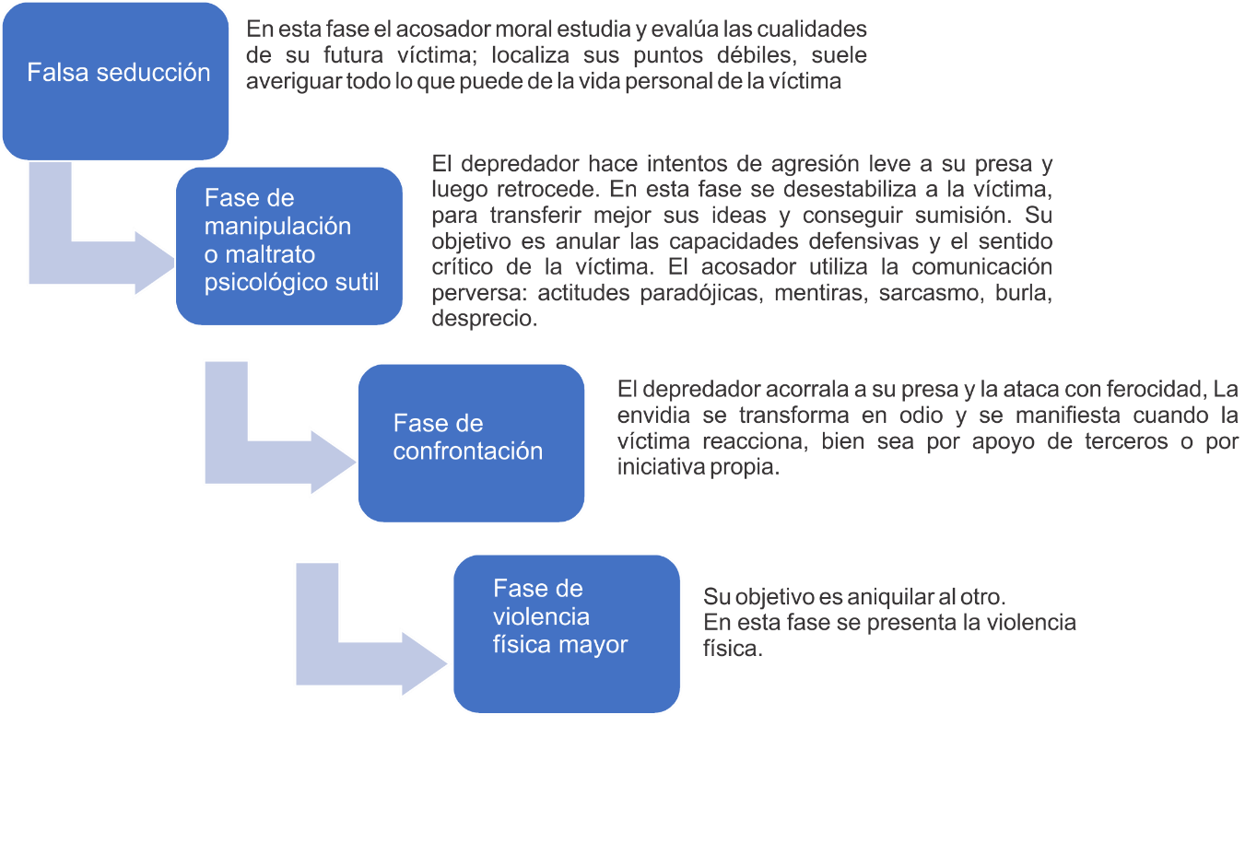
Fuente: Elaboración propia con base en Edreira (2003, pp. 139-143)
Ahora bien, una cuestión que se está presentando en las organizaciones es que en algunas ocasiones se recompensa y promueve el mobbing, como es el caso de las instituciones educativas, aunque esto signifique un costo elevado en la recompensa de los participantes, ya que es colectiva. En los espacios universitarios mexicanos, el acoso generalmente se disfraza con conflictos entre personas que se fundamentan en la personalidad, grilla o lucha por el poder, lo cual se ha normalizado y tolerado (Edreira, 2003).
Otros estudios analizan cómo la universidad es una institución donde se genera un ambiente adverso hacia las mujeres, es decir, es un espacio donde el control social permea en comportamientos y prácticas institucionales caracterizados por la fuerza, coerción, abuso o silenciamiento (Osborne, 1995, citado en Gallego, 2015, p. 15). En el sector educativo, el acoso u hostigamiento específicamente hacia las mujeres, limita a estas en su crecimiento profesional y las lleva en muchos casos a tomar la decisión de renunciar a su trabajo por miedo a la denuncia. La persona que ejerce la violencia generalmente tiene un puesto mayor al de la víctima, lo cual la intimida y opta por concluir la relación laboral (Lara, Sánchez y Rivera, 2018, p. 2228)
Otra cuestión que relaciona a la universidad con el acoso moral es que los entornos sometidos al estrés promueven su aparición, principalmente por dos condiciones: mala comunicación y por la falta de reconocimiento en el trabajo de la propia identidad profesional (Hirigoyen y Valls, 2001, p. 157)
Si bien actualmente las noticias giran en torno a una exposición permanente de numerosos casos de violencia en ambientes educativos, el mobbing no está tipificado dentro del acoso y, por ende, tampoco en el diseño de protocolos de detección de este delito. Esto debido en gran parte por la dificultad de tener pruebas o evidencias, la falta de puntualización sobre la responsabilidad, así como la elaboración ineficiente de reglamentos de operación, los cuales no cuentan con personal calificado y son puestos honorarios que dificultan la prevención, denuncia y solución derivado de su ignorancia y nula formación especializada en términos legales. En la investigación de Prieto, Carrillo y Castellanos (2016) se expone que la práctica de este acoso en particular se encubre en las expresiones culturales y enfatiza que el chisme en la cultura mexicana es una práctica eficaz de difundir información en muchas ocasiones falsa y distorsionada de la víctima que tiene por objetivo dañar su integridad.
Por su parte Eagly y Mladinic (1994, citados en Delgado, Palma y Rivas, 2015, p. 118) mencionan que los estereotipos de género son los responsables de los prejuicios y de la discriminación de género en el contexto laboral, además de que pertenecen a creencias sociales arraigadas respecto a los roles del hombre y la mujer.
En el mobbing es común que la víctima se exponga al inculpado como acosador por parte de los mismos perpetradores, los cuales aprovechan los mecanismos de la academia para manipular a los miembros de comités revisores de la denuncia. En este sentido, como hemos visto, el blanco por número es menor que los acosadores y resulta que la mayoría de las veces lejos de defender a la víctima se le cargan costos psicológicos, administrativos, económicos y académicos de manera indebida, además de poner en duda la credibilidad.
Como bien lo comenta Almudena Díaz (2013, citado en Aveiga y Ponce, 2019, p. 124), las organizaciones deberían diseñar formas de intervención individual y colectiva, tal y como: a) Fortalecimiento de la comunicación interna dirigida a la prevención conflictos entre los empleados y directivos; b) Conciliación personal y profesional enfocada a disminuir el estrés y el absentismo laboral, así como la detección de factores psicosociales en el empleado; c) Atención de riesgos psicosociales mediante personal capacitado y estrategias de seguimiento a los casos; d) Integración sociolaboral de personas en riesgo de exclusión social y vulnerabilidad, y e) Mediación laboral a través de la negociación, resolución de conflictos y aplicación de las leyes internas de una empresa. En este sentido, la razón por la que las instituciones se niegan a desarrollar e implementar políticas efectivas y consistentes, no exclusivamente de prevención y denuncia sino las intervenciones antes mencionadas, es porque consideran que es costoso, con lo que minimizan las consecuencias laborales que al final influyen en la rotación, salud y productividad de sus empleados, e incluso la competitividad de la organización.
Aunado a lo ya mencionado, Cárdenas y Trujillo (2007) comentan que, desde la psicopatología, también existe la tendencia de que los “sujetos amedrentados se conviertan en dóciles seguidores del agresor para asegurar su supervivencia en el trabajo” (p. 5). Es decir, la práctica de este acoso se dirige a tener el control con base en la permisividad y pasividad de los empleados, ya que el riesgo de perder la seguridad laboral se encuentra de por medio permanentemente.
En cuanto a las víctimas del mobbing, es importante mencionar que no solo se presenta en los empleados más jóvenes que entran a su primer puesto de trabajo, o en aquellos que ocupan cargos temporales, como normalmente se piensa, sino que también es una práctica que se ha orientado a trabajadores con antigüedad y eficacia en la empresa, derivado de ciertas condiciones, por ejemplo, la jubilación pendiente de firmar o incluso a funcionarios que son afectados por grupos contrarios de poder en las organizaciones (Rojo y Cervera, 2005). Tomando en cuenta lo anterior, en las instituciones educativas se llevan a cabo cambios de estructura política que no siempre son del mismo grupo sino contrarios, lo que potencia la aparición del acoso en la búsqueda de estrategias poco éticas para posicionar individuos dentro de puestos claves de control y toma de decisiones.

Materiales y método
El objetivo de la investigación es identificar los factores que promueven el acoso entre congéneres femeninas en una institución de educación superior en el estado de Guanajuato y el impacto que tiene en las víctimas. Se parte de dos preguntas de investigación:
- ¿Qué motiva a la mujer a acosar moralmente a otra mujer?
- ¿El acoso de la mujer es similar al del varón?
La investigación de campo realizada fue cualitativa, explicativa y descriptiva mediante el análisis de siete casos de mujeres académicas en una institución educativa de nivel superior. Los métodos de investigación en los que se sustenta el trabajo es la etnología y fenomenología, derivado de la necesidad de analizar el fenómeno con la finalidad de identificar núcleos de significados. La metodología de caso de estudio no pretende la generalidad, sino la particularidad, por lo que ha de entenderse que esta realidad prevalece en el caso de estudio.
Los supuestos de investigación son los siguiente: a) el mobbing entre mujeres se sustenta en motivaciones de celos y envidia y b) el líder del mobbing entre mujeres es un varón de jerarquía superior.

Aspectos éticos de la investigación
Los aspectos éticos se fundamentaron en la confidencialidad: se otorgó el secreto profesional a la información de los informantes clave y se respetó su privacidad, por lo que se elaboró un acuerdo de consentimiento donde se especificó el resguardo del nombre, la omisión del nombre de la institución y de puestos de trabajo, derecho a conocer la información recopilada y la transcripción del discurso.

Marco metodológico
En el estudio cualitativo se pretende consolidar, reducir e interpretar los datos que las personas aportaron, teniendo en cuenta lo que el investigador conoce, y, por tanto, hacer comprensible esos datos con base en el contexto y en los cuestionamientos de investigación realizados (Merriam, 1998). Teniendo en cuenta lo anterior, la metodología utilizada es de enfoque cualitativo, específicamente el estudio de caso, por lo que es imprescindible señalar que no representa a una muestra de una población o universo, sino a un caso específico cuya finalidad es una explicación analítica, no estadística, y con ello ampliar y generalizar teorías con base en tres fases del proceso de investigación, a saber, teoría, trabajo de campo y análisis de resultados.
La selección de esta postura metodológica para la presente investigación se fundamenta en dos argumentos:
- Ofrece importantes resultados e información que no puede ser encontrados por medio de los métodos cuantitativos, lo cual contribuye a la toma de decisiones en las organizaciones. En este sentido, el estudio de caso la intención es identificar situaciones que permitan la generación de nuevas explicaciones a un contexto determinado que corresponde a un tiempo específico por lo que no son verdades universales (Monge, 2010).
- Es fundamental para investigaciones que tienen objetivos exploratorios, descriptivos y explicativos, los cuales permiten la construcción y desarrollo de perspectivas teóricas (Bonache, 1999).
La metodología consta de las siguientes fases:
- Selección de informantes clave. La participación fue mediante invitación a mujeres que habían enfrentado el mobbing en su lugar de trabajo y de cuyos casos se tuviera evidencia del proceso para llevar a cabo el análisis por observación directa de la documentación.
- Diseño de instrumento de recopilación de datos. Para la formulación del instrumento se tomó en cuenta la contribución de Einarsen (2000, p. 388), quien establece los aspectos a tomar en cuenta para identificar las causas del mobbing: a) en función de la personalidad de la víctima y del acosador; b) en función de las características inherentes a las interacciones humanas en las organizaciones, y c) en el clima y el ambiente organizacional específicos de una organización.
La técnica utilizada fue la entrevista semiestructurada con base en tres categorías: fases del acoso, proceso de denuncia y daño moral. Las preguntas del instrumento fueron las siguientes: ¿Cuál fue el motivo del acoso moral?, ¿Quién era el líder del acoso moral, ¿Cuántos participaron en la dinámica del acoso (participantes y observadores)?, ¿En qué consistía la dinámica del acoso?, ¿Tuvo alguna advertencia por parte de los colaboradores de la situación?, ¿Cuál fue el procedimiento de denuncia, en caso de existir?, ¿Tuvo asesoría de expertos o alguna instancia académica durante el proceso?, ¿Cuál fue el comportamiento de su jefe superior jerárquico?, ¿Cuál fue el comportamiento de sus colegas?, ¿Conoce usted el acosador encubierto?, y finalmente ¿Cuál fue el veredicto de la instancia que revisó el caso?
- Aplicación del instrumento. Se determinó un cronograma de aplicación que constó de una sesión por informante clave. Las historias se recopilaron a partir de preguntas, y a partir de la autorización de las informantes se grabaron las entrevistas para su posterior transcripción.
- Análisis de la información. El proceso de análisis de las entrevistas se llevó a cabo tomando en cuenta los siguientes apartados:
- Análisis del discurso.
- Identificación de unidades de significado.
- Análisis de semejanzas y diferencias.
- Aplicación del método de triangulación de datos para la elaboración de resultados.
Para garantizar la confiabilidad y validez de los resultados se siguieron dos procedimientos, los cuales se describen a continuación:
- Las informantes participaron en la revisión de la transcripción para evitar cualquier confusión al respecto, lo cual establece la credibilidad y veracidad de la información (Lincoln y Guba, 1985).
- Las respuestas obtenidas se categorizaron a partir de un análisis de núcleos semánticos, posteriormente se realizó un análisis de comparación (Patton, 2015) y triangulación de datos en el discurso e historias en los resultados del análisis.

Resultados
Las informantes clave expusieron su caso expresando confianza y cooperando en la iniciativa de compartir sus experiencias y las condiciones que permitieron seguir con su actividad laboral, así como los retos que sortearon durante el proceso de confrontación. La tabla 2 expone el resultado de las diferencias y semejanzas de las experiencias reportadas en la entrevista.

Tabla 2. Análisis de entrevista por método de semejanzas y diferencias
Pregunta | Semejanzas | Diferencias
P1 | 57.14 % de los casos coincidieron con celos profesionales. | 42.85 % de los casos reportó despido para beneficiar a individuos con bajo perfil
P2 | En todos los casos refieren que el líder del acoso fue mujer. | No se presentaron diferencias.
P3 | 71.42 % de los casos coincidió en tres a cinco miembros.  En todos los casos se identificaron participantes y observadores, todos con perfil profesional y educativo inferior al blanco, así como subordinados. | 28.57 % de los casos reportó dos miembros.
P4 | En todos los casos: sobrecarga de trabajo, bloqueos para la obtención de apoyos extraordinarios, chismes, horarios extensos, difamación en la comunidad académica. | No se presentaron diferencias.
P5 | La totalidad no tuvo advertencia, toda la dinámica en el comienzo fue bajo la mesa y a las espaldas. | No se presentaron diferencias.
P6 | 28.57 % de los casos establece que la denuncia fue puesta por los acosadores, excluyendo a la mujer beta. | 71.42 % de los casos dijo que se acudió a instancias jerárquicas superiores, sin embargo, se identificó que entre uno y dos niveles se encontraban observadores e incluso el acosador oculto.
P7 | En todos de los casos no obtuvo asesoría institucional, por lo que se solicitó apoyo externo especializado. | No se presentaron diferencias.
P8 | En todos los casos hubo indiferencia. | No se presentaron diferencias.
P9 | En todos los casos hubo temor y solidaridad pero no abiertamente. | No se presentaron diferencias.
P10 | En todos los casos conocía al líder encubierto, pero en un inicio la mujer acosadora tuvo ese rol. | No se presentaron diferencias.
P11 | Castigo, omisión, cambio de espacio laboral en la misma institución. | No se presentaron diferencias.
A cada pregunta se le atribuye la nomenclatura de P, seguido del número de pregunta.
Fuente: Elaboración propia
En cuanto a las categorías del acoso moral basadas en los estudios de Edreira (2003), se obtuvieron las siguientes reflexiones:
- En cuanto a las fases del acoso: En la mayoría de los casos las fases fueron tres: seducción, manipulación/maltrato psicológico sutil y confrontación; solo en un caso se reportaron dos fases: seducción y manipulación/maltrato psicológico sutil. Este último corresponde a la ocupación del puesto de mayor nivel dentro de la muestra.
- En cuanto a la denuncia: En los casos uno, dos, tres y cuatro, el proceso de denuncia ante la comisión académica dio un veredicto negativo ante la víctima, sancionándola aun con la evidencia presentada. La conformación de esta comisión fue unipersonal y los miembros no tuvieron acceso a la información en el lapso establecido que contempla siete días hábiles. En los casos cinco, seis y siete, el proceso de denuncia ante la comisión académica fue la reincorporación a otro espacio laboral, debido a que las víctimas despeñaban cargo de coordinación y dirección teniendo un nombramiento activo durante el proceso.
- En cuanto al daño moral: En la totalidad se presenta el daño psicológico evidenciado incluso por un especialista de la salud; respecto al daño económico: sus percepciones disminuyeron significativamente hasta en 50 % en seis de los casos, y en uno de los casos de forma total, debido a la suspensión del pago en seis meses; y finalmente, el daño a la salud: las informantes reportaron problemas de depresión, gastrointestinales y episodios de ansiedad, corroborados mediante la historia clínica realizada por la dependencia médica de la institución.

Discusión
Con base en los fundamentos epistemológicos revisados, se exponen los siguientes hallazgos:
- En cuanto a la comparación del acoso moral ejercido por un hombre y una mujer, se confirma que, como bien puntualiza Edreira (2003), “las mujeres acosadoras son más activas en dañar el nombre de la persona acosada con murmuraciones e insinuaciones sobre su forma de vestir, gestos, voz —su aspecto físico— y ridiculizan su vida privada” (p. 148); por lo que son perversamente efectivas en destruir física y psicológicamente a su víctima.
- El acoso moral suele darse frecuentemente entre personas del mismo sexo. En todos los casos presentados se confirma que el acoso moral vertical actúa con más fuerza que el horizontal. En este sentido, la cultura machista, como menciona Ausfelder (2002), es un factor que potencia la agresividad en la mujer, ya que es una forma de rebelión contra el rol de sumisión que se le atribuye al género. Esta condición explica porque la mujer acosadora emplea prácticas más dañinas y ortodoxas.
- En lo referente a la alianza de la mujer beta y el acosador encubierto, Edreira (2003) menciona que “la alianza del perverso narcisista con un colaborador paranoico asegura la aparición de la violencia física, el paranoico toma el poder por la fuerza, no por seducción” (p. 143). En este punto cabe resaltar que el perverso narcisista lo hemos denominado acosador líder encubierto, mientras que el paranoico ha sido emparentado con la mujer beta. Retomando a la autora, el perverso controla al paranoico y su alianza se establece por empatía. “A un perverso narcisista se le reconoce por su tipo de discurso, a un paranoico por sus actos violentos, su actitud tiránica e inflexible y su rigidez de carácter (Edreira, 2003, pp. 143-144). Prieto et al., (2016) en este punto, referencia la dinámica del maltrato, acoso y abuso emocional entre amigas; trata la “agresión femenina” como actos de “agresión femenina alternativa” al señalar que no es que las mujeres sientan la ira diferente a los hombres, sino que muestran la ira de manera diferente.
- Los casos mostrados coincidieron en la totalidad en la forma en que las víctimas lograron sobrevivir el acoso, lo cual consistió en una postura objetiva, acumular rastros e indicios de actividades agresivas, formar una red de contención con mujeres alfas, desconfiar y mantener un límite de índole personal con compañeros de trabajo, y por último, confrontar en la tercera etapa a la mujer beta. Esto último debilitó significativamente al acosador narcisista encubierto, ya que en todos los casos fue un superior jerárquico de alta dirección quien, en el momento de ver sus intereses de reputación y económicos comprometidos, optó por ceder al acoso y por una actitud benévola aparente y de conciliación.
- Con respecto al tipo de mobbing, cinco informantes mencionan que fue descendente, y dos informantes de tipo horizontal. Esto coincide con los nombramientos que en ese momento ostentaban, ya que en el mobbing descendente desempeñaban comisiones administrativas, y en el horizontal comisiones académicas, lo que es congruente con la taxonomía de Vartia (2002) anteriormente expuesta.
- En este trabajo se le ha denominado mujer beta a la mujer acosadora por instrucción en referencia al pez beta, el cual se caracteriza por su agresividad y territorialidad. En este sentido, la teoría de la congruencia del rol (Eagly y Karau, 2002), orientada al liderazgo, atribuye cualidades masculinas que sustentan a los hombres como personas más competentes, capaces y eficaces que las mujeres para ejercer el liderazgo. Es aquí donde la mujer beta tiene la “obligación” de atender el mandato de un superior para destruir un blanco que amenaza dos posiciones estratégicas para ella: generalmente tiene un puesto por designación no atribuible a sus competencias, lo que genera, en consecuencia, una creencia de correspondencia hacia su designador. Lo anterior se demuestra en los casos analizados, ya que el acosador líder se oculta bajo la mujer beta, quien, en las dos primeras fases del proceso de acoso, se percibía en este rol; sin embargo, es hasta la tercera fase que se descubre gracias a la confrontación. El acosador por tanto, suele ir perfeccionando su técnica con cada una de sus víctimas, la experiencia obtenida le permite no tener errores, pero reconoce la importancia de tener colaboradores que encubren en la mayoría de los casos las pruebas lo que garantiza que el acoso sea brutal (Edreira, 2003).
La investigación tiene la limitación de la escasa bibliografía y los igualmente pocos casos documentados sobre violencia entre congéneres, lo cual se verificó en la investigación documental realizada.

Conclusiones
En cuanto a las dos preguntas de investigación que originaron el presente estudio, se determina que los factores que llevan a la mujer beta a acosar a otra mujer se orientan a la necesidad de poder y reconocimiento, además de ser manipuladas por el acosador perverso narcisista que en las historias expuestas fue oculto y correspondió al género masculino.
En cuanto a los supuestos de investigación, se comprueban dos aspectos. El primero establece que, de acuerdo con los resultados, la convivencia entre mujeres impera patrones específicos de interacción, donde la violencia se filtra en discursos sutiles pero de naturaleza profundamente agresiva que tienen por objeto la burla. Las motivaciones que originan el acoso moral en el presente caso de estudio se relacionan con cuatro aspectos importantes: la envidia, que influye en que los individuos lleven a cabo acciones destructivas; los celos, derivados de las jerarquías de poder; la rivalidad, fruto del sistema de recompensas imperante en las instituciones educativas entre pares, y finalmente, el miedo, que promueve la falta de confrontación.
El segundo, a partir de que la equidad de género es una norma social, al interior de las organizaciones educativas es cada vez más difícil ejercerla sobre una mujer si esta acción proviene del varón, debido a la cultura de denuncia que se ha reforzado en la actualidad. Es necesario establecer que la mujer beta no actúa como planeadora ni ejecuta la acción en sí; actúa en consecuencia de un mandato superior jerárquico, el cual en los casos revisados fue un varón, lo que nos lleva a la reflexión sobre la teoría de la congruencia del rol.
Finalmente, con respecto a la escasez de fuentes sobre la violencia ejercida por mujeres, una explicación es que la escasa investigación existente de agresiones alternativas está escondida en las publicaciones académicas, ya que la cultura machista ridiculiza la agresión de las mujeres como algo poco femenino, oculto, y a consideración de los investigadores, de poco valor.
Ante la realidad de esta violencia alternativa, la mujer debe saber identificar a la mujer beta, o bien atender a las señales que, como se ha mencionado, son sutiles pero que a la vista de terceros pueden ser detectables, así como reservar la información personal en el espacio laboral. Si bien en muchas ocasiones se percibe el acoso hasta la aparición de acciones agresivas, es fundamental tomar conciencia de que solo existen dos caminos a seguir: la sumisión que conlleva la pérdida del trabajo y costos psicológicos considerables, o bien, la confrontación objetiva preferentemente en la primera y segunda etapa con la finalidad de terminar con el ciclo de violencia moral en el menor tiempo posible.

Referencias
Ausfelder, T. (2002). Mobbing, el acoso moral en el trabajo. Madrid, España: Océano.
Aveiga, V. I. y Ponce, J. (2019). Una problemática de intervención del trabajador social: acoso sexual laboral. Mikarimin. Revista Científica Multidisciplinaria, 5(2), 117-126.
Bonache, J. (1999). El estudio de casos como estrategia de construcción teórica: características, críticas y defensas. Cuadernos de Economía y Dirección de la Empresa, (3), 123-140.
Cárdenas, M. T. y Trujillo, N. (2007). Mobbing y burnout: un problema personal y laboral. Recuperado de https://core.ac.uk/download/pdf/47066498.pdf.
Delgado, A. J., Palma, A. B. y Rivas, Á. (2015). Neosexismo y creencias desfavorables hacia la mujer líder. ReiDoCrea, (4), 117-122. Recuperado de http://digibug.ugr.es/bitstream/handle/10481/37013/ReiDoCrea-Vol.4-Art.17.pdf?sequence=1&isAllowed=y.
Eagly, A. H. and Karau, S. J. (2002). Role congruity theory of prejudice toward female leaders. Psychological Review, 109(3), 573-598.
Edreira, M. J. (2003). Fenomenología del acoso moral. Logos: Anales del Seminario de Metafísica, (36), 131-151. Recuperado de https://dialnet.unirioja.es/servlet/articulo?codigo=813591.
Einarsen, S. (2000). Harassment and Bullying at Work: A review Scandinavian Approach. Aggression and Violent Behavior, 5(4), 379-401.
Gallego, A. (2016). Violencia de género, acoso y discriminación de la mujer en la Universidad. (trabajo de investigación). Universidad de la Laguna, Tenerife. Recuperado de https://riull.ull.es/xmlui/bitstream/handle/915/1825/violencia%20de%20genero,%20acoso%20y%20discriminacion%20de%20la%20mujer%20en%20la%20universidad.pdf?sequence=1.
Hirigoyen, M. F. y Valls, N. P. (2001). El acoso moral en el trabajo: Distinguir lo verdadero de lo falso. Barcelona, España: Paidós.
Lara, M. A. C., Sánchez, U. C. S. y Rivera, C. S. (2018). La mujer en el mercado laboral. Red Internacional de Investigadores en Competitividad, 8(1).
Leymann, H. (1996). Mobbing. La persécution au travail. Paris, France: Seuil.
Lincoln, Y. S. and Guba, E. G. (1985). Naturalistic inquiry. California, United States: Thousand Oaks Sage.
Marín, S. K. F. y Castro, F. G. (2014). Acoso laboral (mobbing): Análisis, propuestas y recomendaciones para instituciones de educación superior. Revista Gestión y Estrategia, (45), 81-94. Recuperado de http://gestionyestrategia.azc.uam.mx/index.php/rge/article/view/582/544.
Merriam, S. B. (1998). Qualitative Research and Case Study Applications in Education. San Francisco, United States: Jossey-Bass Publishers
Monge, E. C. (2010). El estudio de casos como metodología de investigación y su importancia en la dirección y administración de empresas. Revista Nacional de Administración, 1(2), 31-54.
Osborne, R. L. (1995). The continuum of violence against women in Canadian universities. Toward a new understanding of the chilly campus climate. Women´s Studies International Forum, 18(5/6), 637- 646. Retrieved from https://www.sciencedirect.com/science/article/pii/027753959580101T.
Patton, M. Q. (2015). Qualitative research and evaluation methods (4th ed.). California, United States: Sage.
Prieto, M. T., Carrillo, J. C. y Castellanos, J. A. (2016). Una exploración del bullying en ambientes femeninos: “Las garras de la acosadora no se ven cuando se ocultan bajo la fachada de la amistad”. En Carrillo, J. C. (coord.), Las violencias en los entornos escolares (pp. 198-211). Guadalajara, México: Universidad de Guadalajara.
Rivera, G. (2002). El maltrato psicológico, Madrid, España: Espasa Calpe.
Rojo, J. V. y Cervera A. M. (2005). Mobbing o acoso laboral. Madrid, España: Tébar.
Vartia, M. (2002). Gender differences in workplace among prison officer. European Journal of work and organizational psychology, 11(1), 113-116.
Wyatt, J. and Hare, C. (1997). Abuse at work: How to recognize en survive it. England: Sharkman books.

